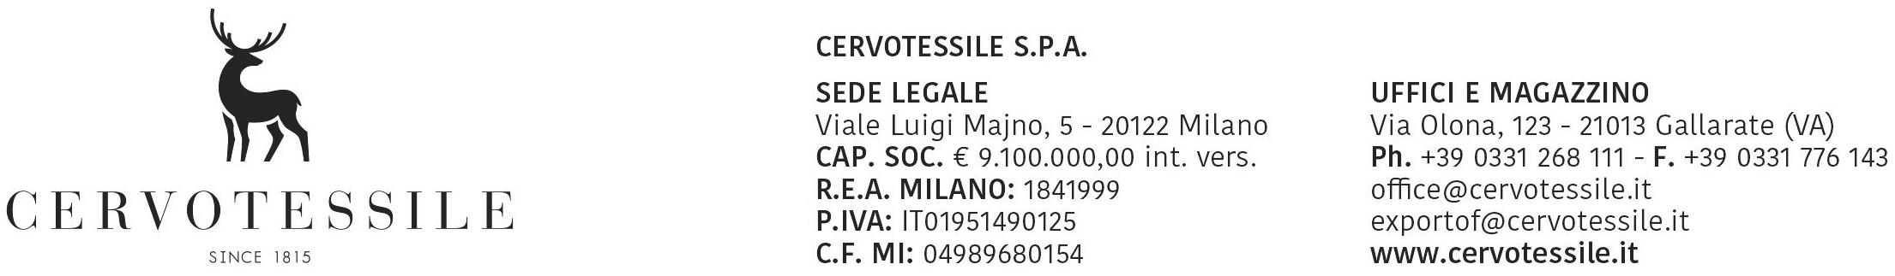

21013 Gallarate, 29/07/2026 Spett.
DSV

carlo.nania@it.dsv.com

Merce destinata alla Spett.
S.M. LULLA INDUSTRIES WORLD WIDE
IN – CHENNAI

*********************************************************************

Nell’affidarVi l’esportazione in oggetto alleghiamo alla presente

n. 4 copie FATTURA + PACKING LIST
DICHIARAZIONE LIBERA ESPORTAZIONE

La merce è resa EX WORKS (INCOTERMS 2020), nessuna spesa a nostro carico.

Restiamo in attesa di ricevere, entro 90 giorni, fattura vistata dalla dogana comprovante l’avvenuta esportazione della merce, PER LA QUALE NON CI DOVRA’ ESSERE ADDEBITATO ALCUN COSTO.

RingraziandoVi anticipatamente, con l’occasione porgiamo cordiali saluti.

CERVOTESSILE SPA

